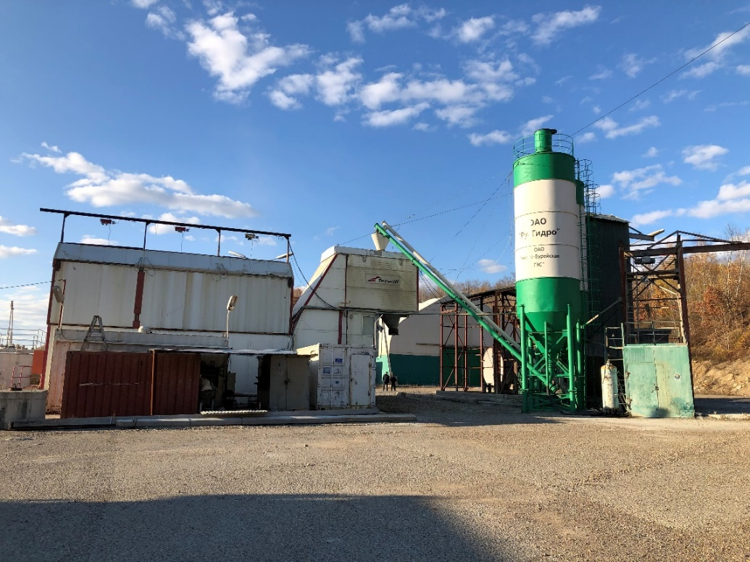

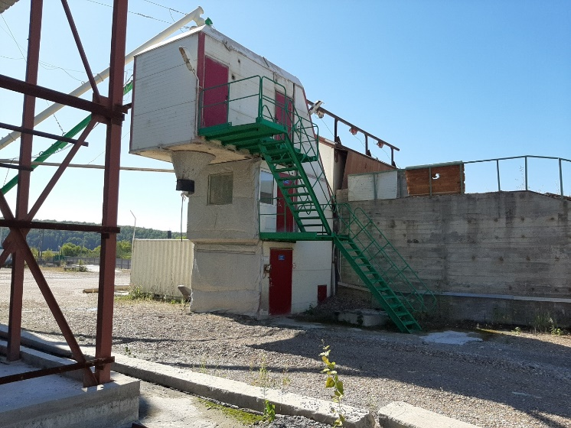

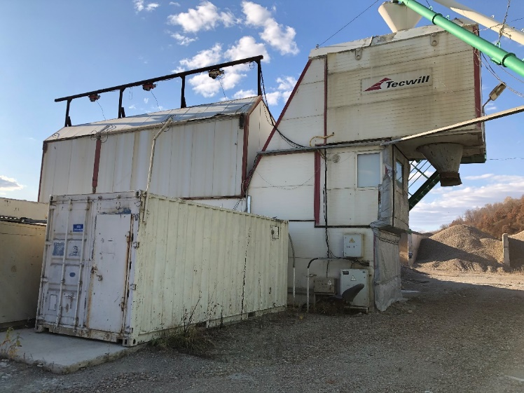

1. Бетоносмесительная станция БЗ №1 ц00000509

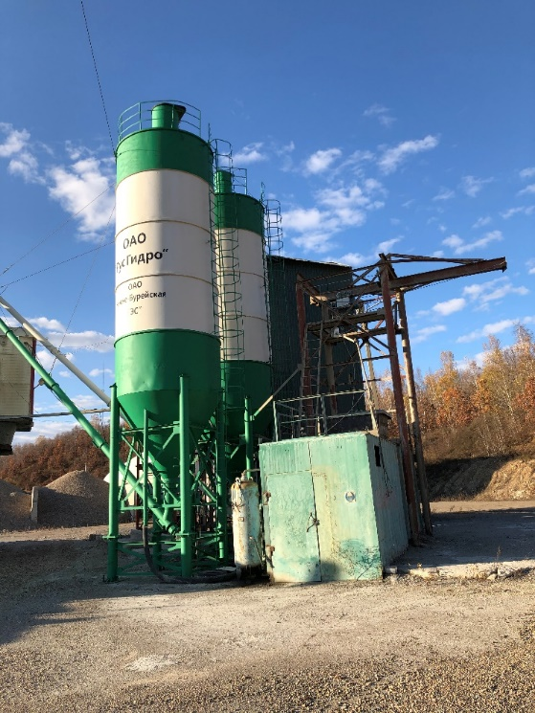

1. Комплекс силосов БЗ №1 ц00000510

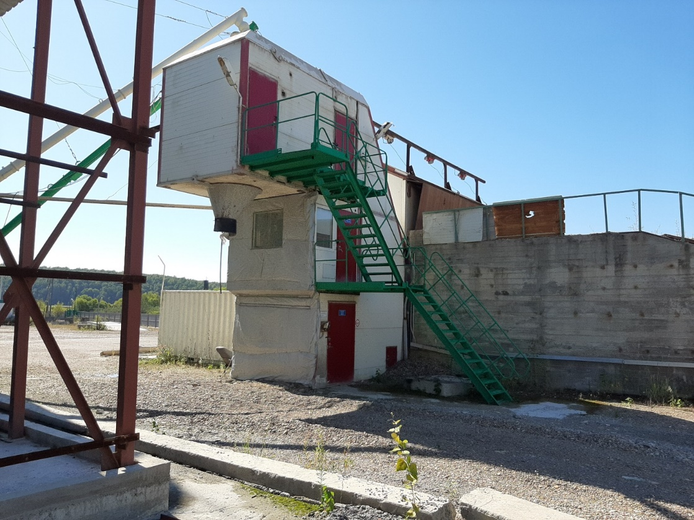

3. Модуль растарки цемента БЗ №1 ц00000883

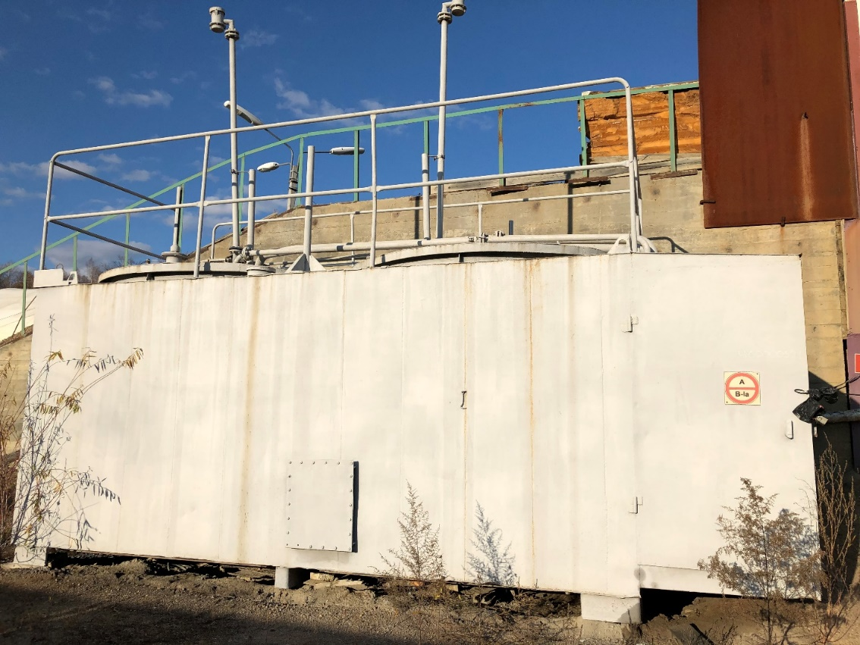

4. Топливный танк ц00000521

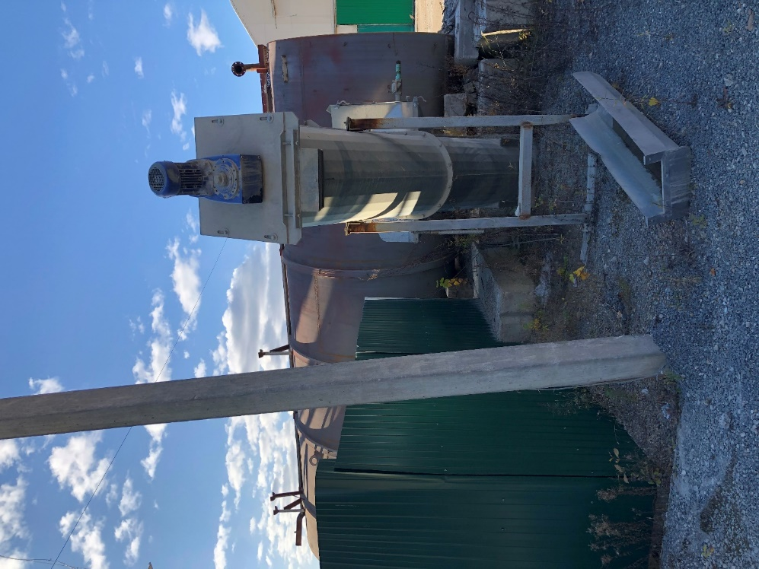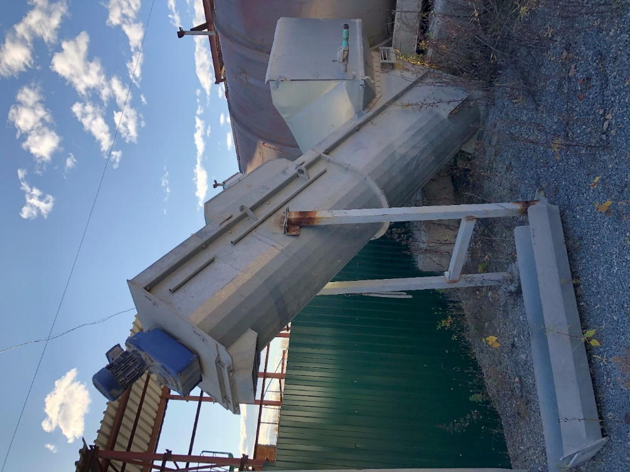

5. Установка для переработки отходов бетона (рециклинг) ц00000520

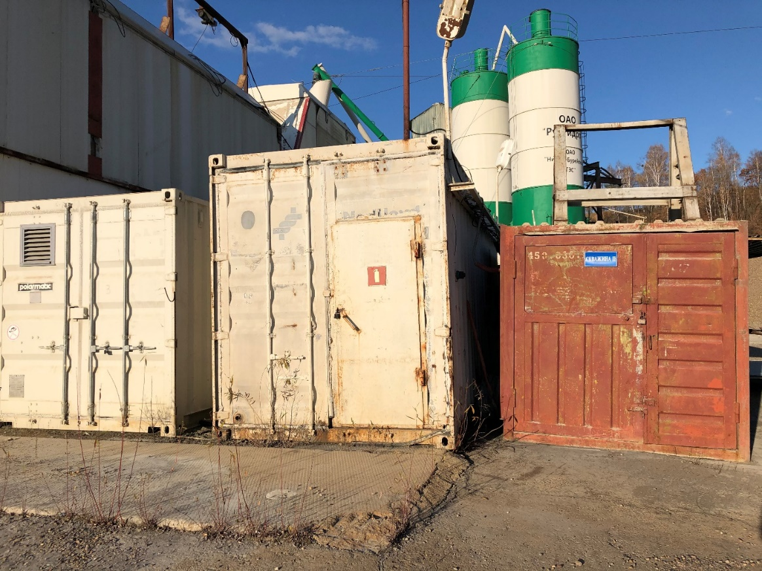

6. Цех подготовки воды БЗ №1 ц00000513

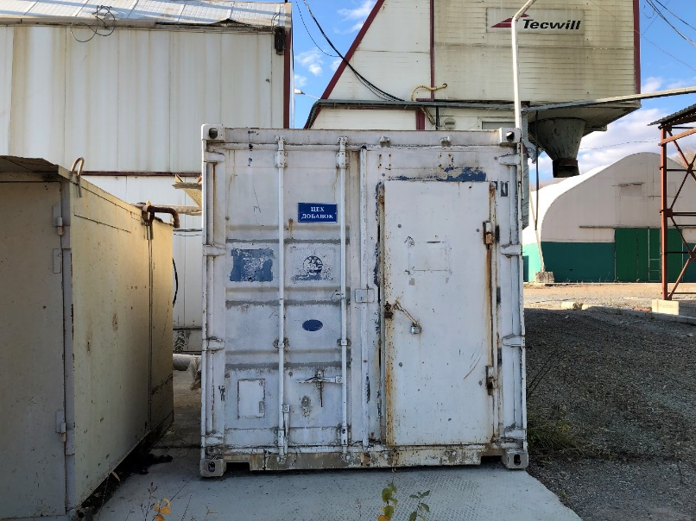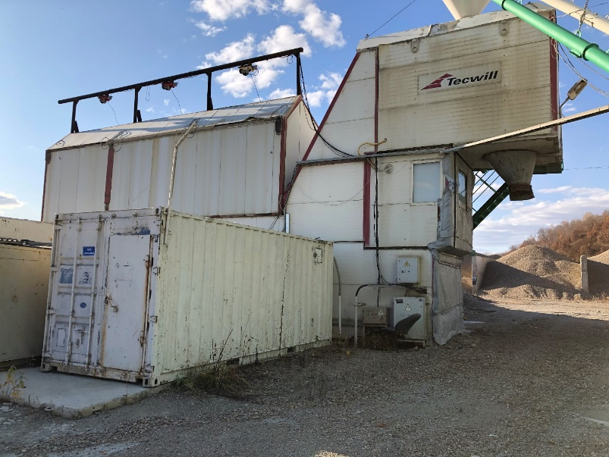

7. Цех химдобавок БЗ №1 ц00000512

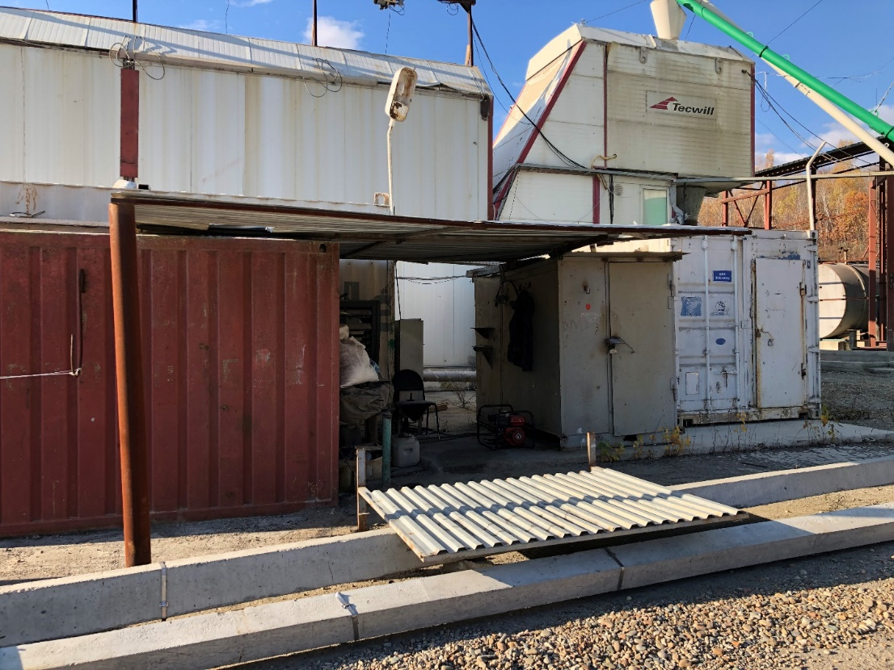

8. Энергоустановка бетонного завода №1 ц00000511

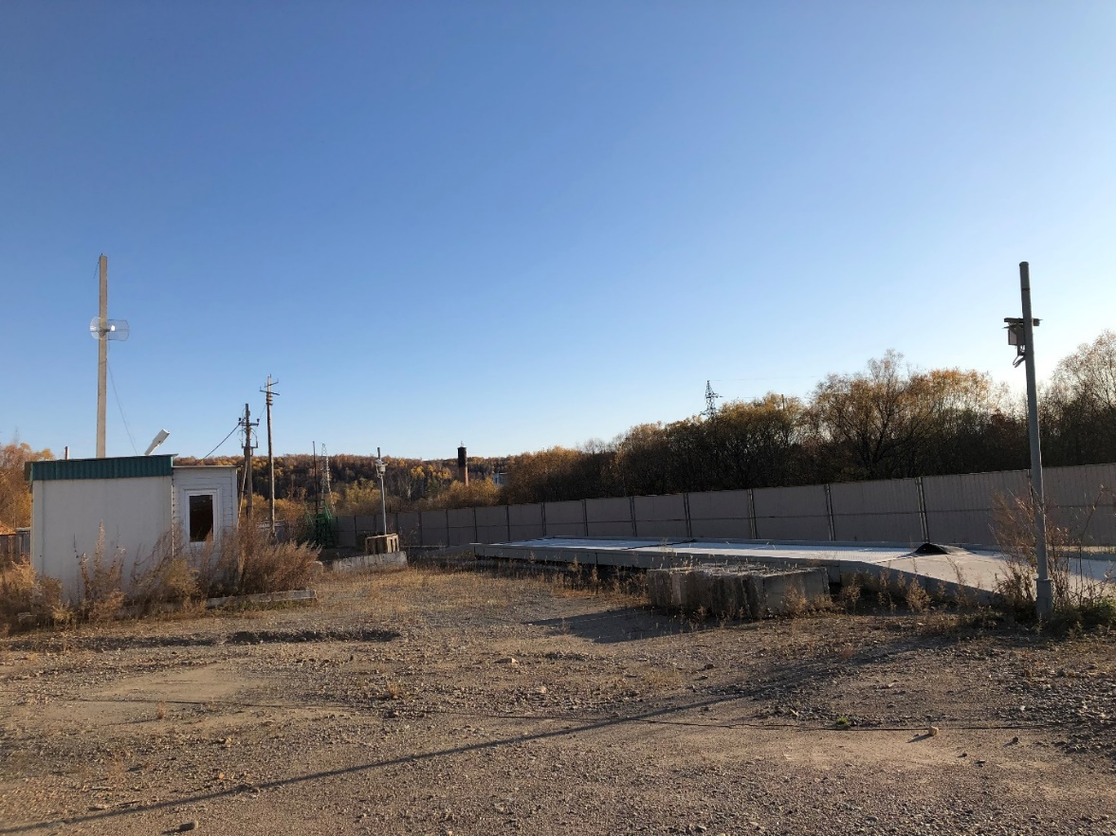

9. Весы автомобильные ц00000514

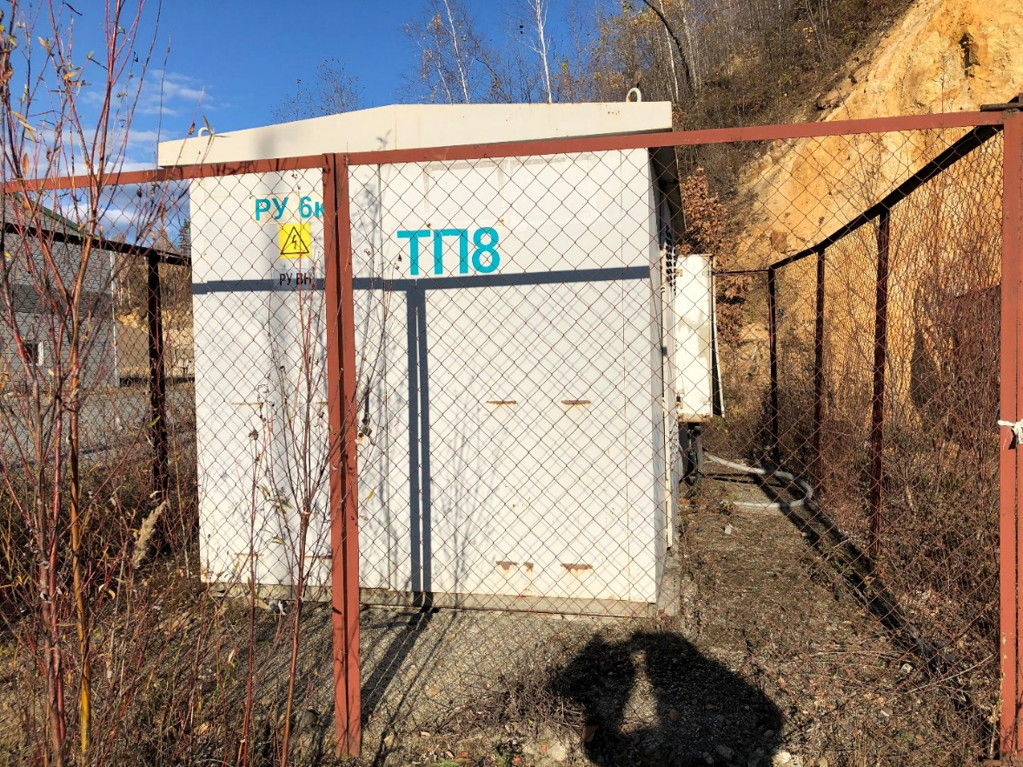

10. Подстанция _1 КТП инв. ц00001150

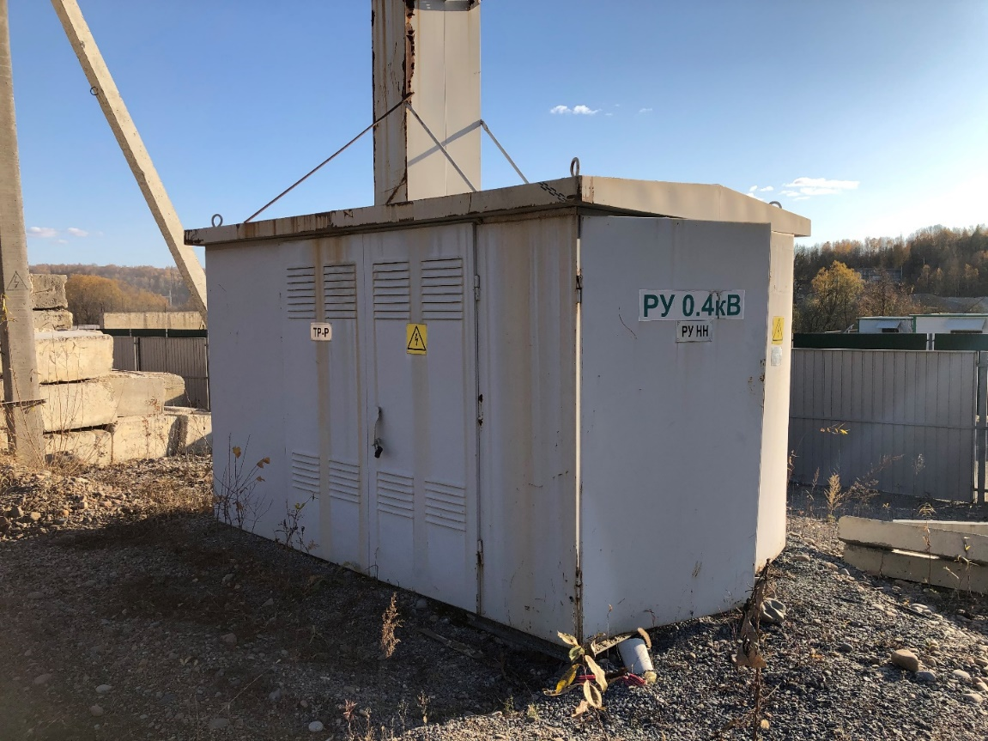

11. Подстанция КТП-КК-400_6-0,4 УХЛ с трансформаторм ТМ 400_6-0,4 У1 У_Ур-0 УХЛ1 инв. ц00001340

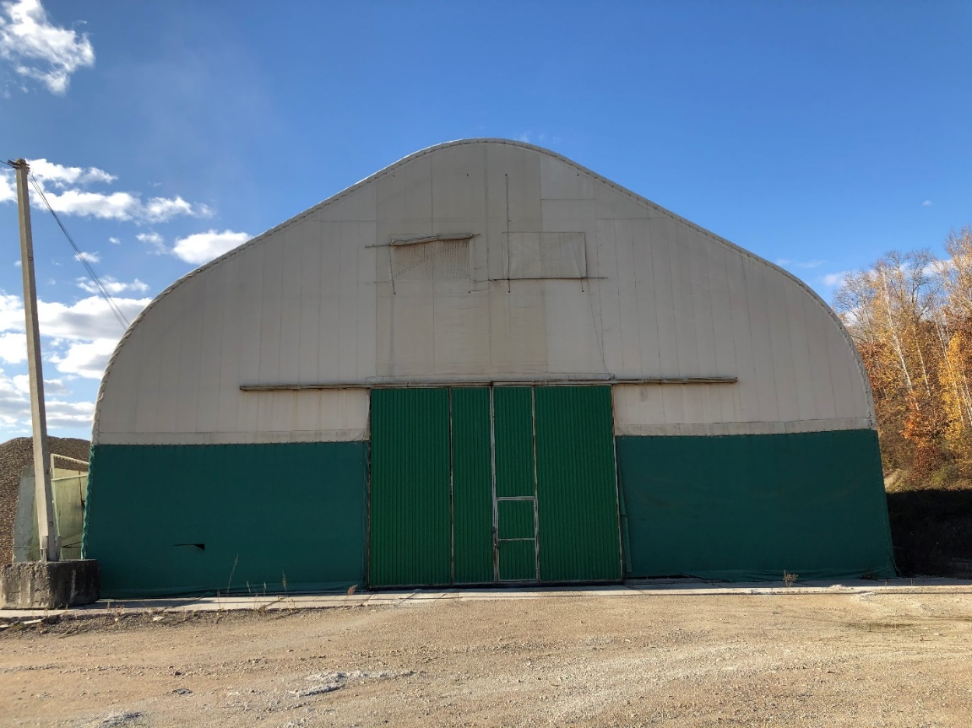

12. Склад инертных материалов бетонного завода №1 ц00000515

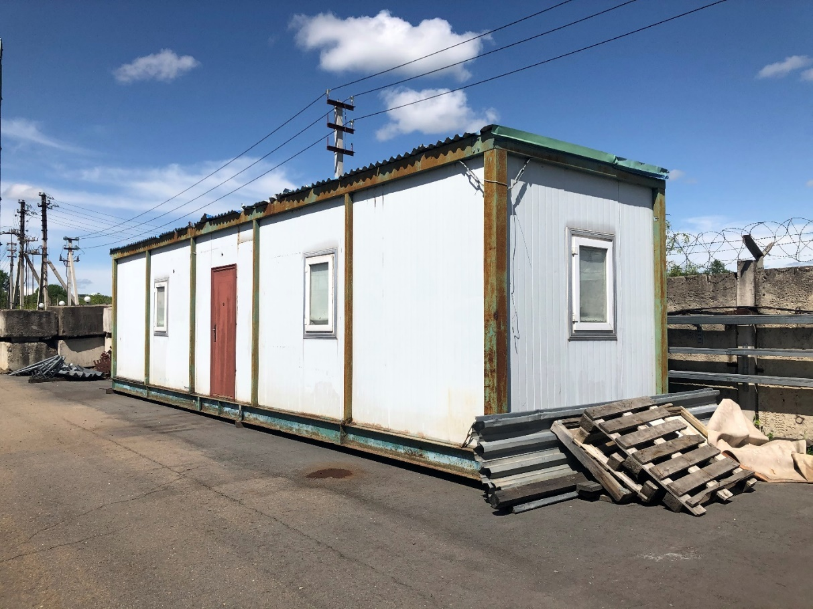

13. Вагон-лаборатория с постом

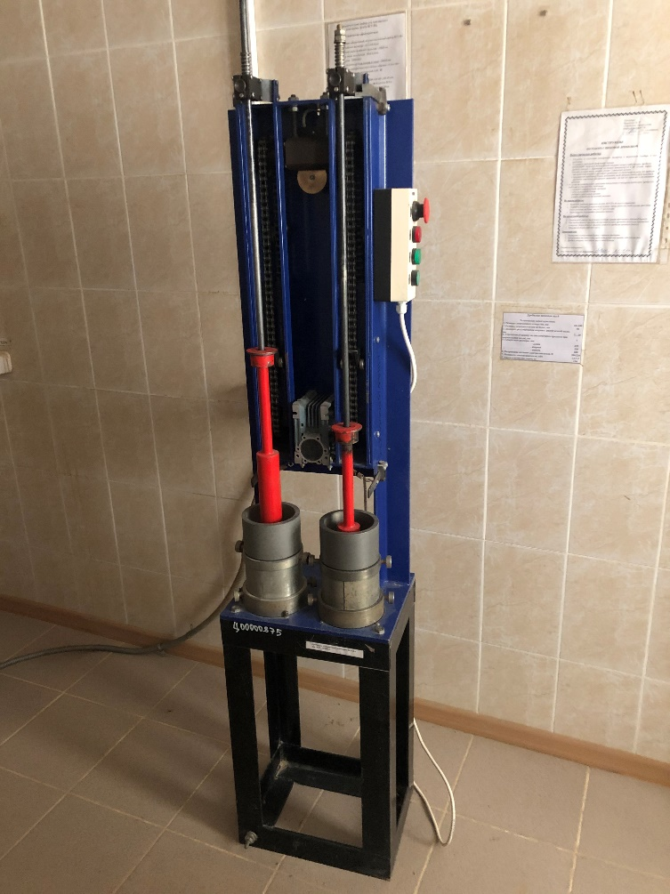

14. Прибор стандартного уплотнения